**Kabotaj ve Deniz Bayramı**

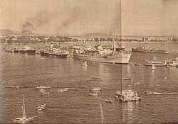  
1 Temmuz 1926 günü, Türk Denizlerinde 391 yıldan beri yabancılara verilmiş kapitülasyonların sona erdirildiği gündür. Bu günden sonra yurdumuzda deniz taşımacılığı yalnızca TÜRK bayraklı gemiler ve TÜRK insanıyla yapılmaya başlanmıştır.  
  
Ancak bu gün geldiğimiz noktada, şehir hatları vapurlarından başka Türk bayrağı taşıyan ticari teknelerimiz oldukça azalmışken ve Türk Bayraklı gemilerde, yabancı gemi adamları çalışmaya başlamışken, Kabotaj bayramı olarak, neyi kutlayacağımızı soranlar da elbet olacaktır.  
  
Diğer taraftan, ülkemizin çok kuvvetli bir donanması ve son yıllarda gittikçe büyüyen Amatör Denizciler filosu bulunmaktadır.  
  
Türkiye Denizciliğinin dahada gelişmesi dileğiyle kabotaj ve deniz bayramınızı kutlarız